|  |
| --- |
| Webgrafia : https://javiergarciaescobedo.es/programacion-en-java/96-javafx/399-primeros-pasos-con-javafx-scene-builder-y-netbeans |
| Estructura de ficheros |

Ventana1.fxml

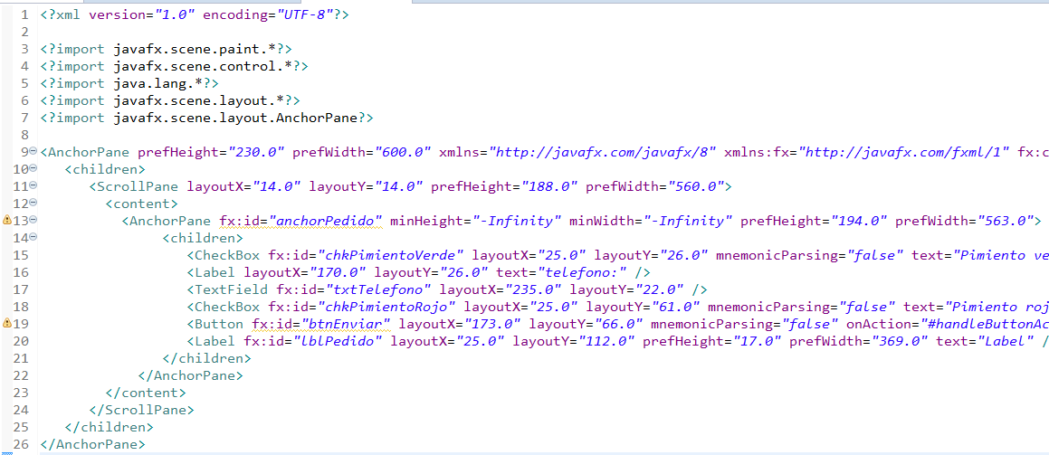

Main.java

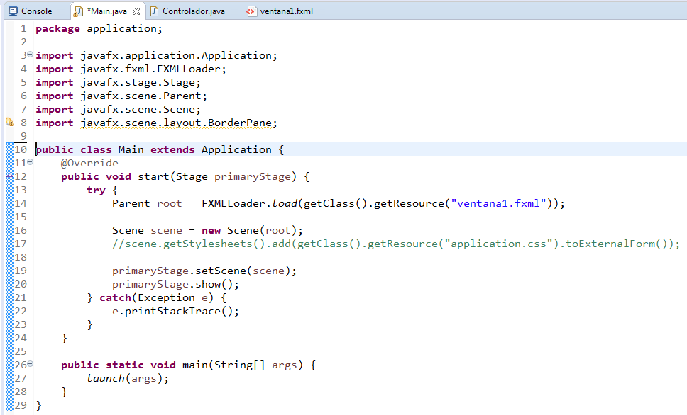

En esta clase, creamos la escena principal a partir del fichero ventana1.fxml y le asignamos al STAGE o escenario, esa SCENE o escena para mostrar.

Controlador.java

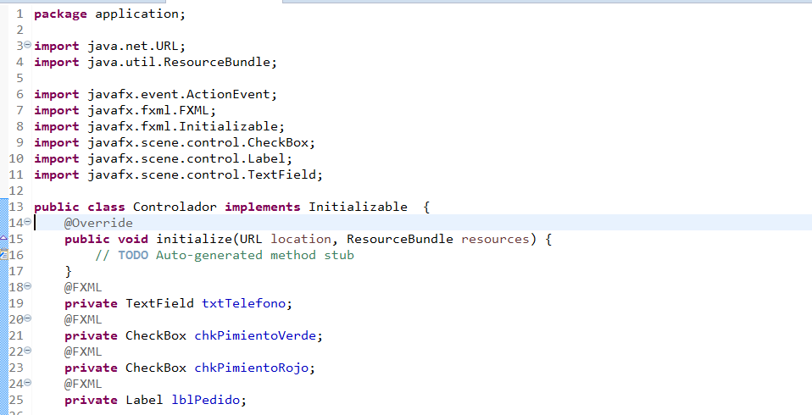

Este es el método que asignaremos para escuchar el evento de clicar en el botón. Esta asignación se hace desde JavaFx Scene builder y queda reflejado en ventana1.fxml, en el atributo onAction de la etiqueta Button

Para poder acceder a los valores de los componentes creados en el fxml hay que poner @FXML delante de la declaración de tipos ( eso si es private, lo cual es recomendado )

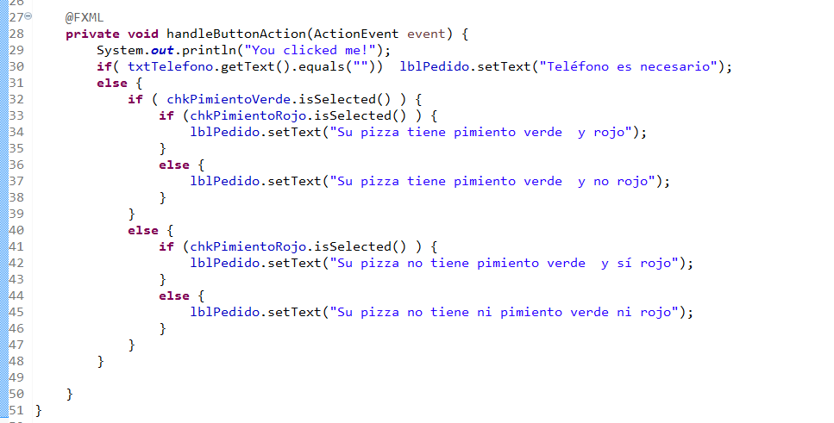

Un posible contenido de fichero CSS sería:

|  |  |
| --- | --- |
|  | Si el componente tiene nombre complejo como checkbox, el selector es check-box |

Desde la presepectiva de SceneBuilder:

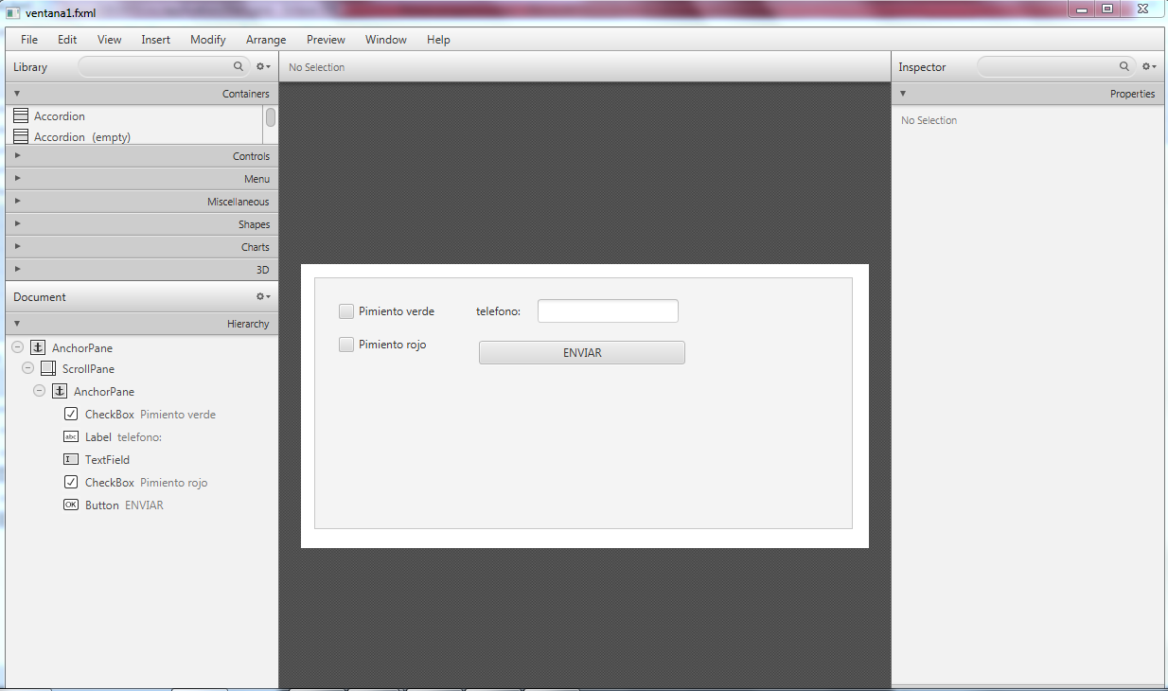

Aquí se ve un árbol de nodes, correspondiente a contenedores y componentes

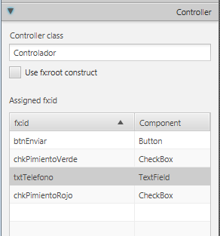

En el lado izquierdo, debajo de la pestaña Hireachy, tenemos la pestaña CONTROLER, donde indicamos la clase java que hace de controlador y donde aparecen los elementos que podemos indicados con @FXML en esa clase

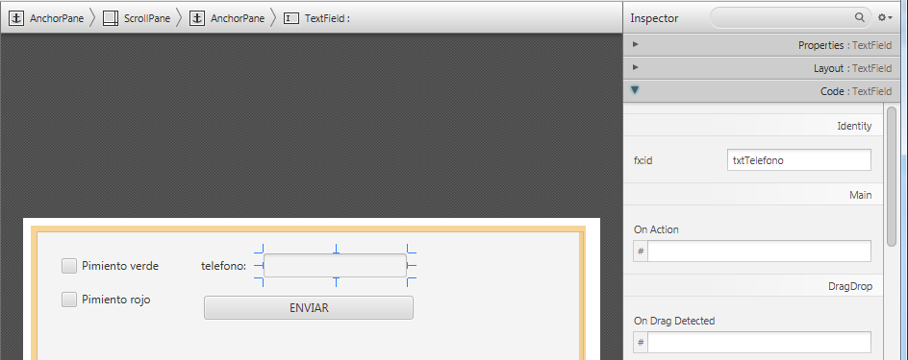

Aquí vemos seleccionado el Textfield, en la parte derecha tenemos Propierties, Layout y Code.

En este último es dónde ponemos el fx:id y podemos asignarle “HANDLERS” para responder a eventos.